G.P.O.

Vocabulaire

Revu Vocabulaire

* Chiffre d’affaires (CA).
* Charge fixes.
* Charges variables.
* Marge sur le cout variable (MCV).
* Marge sur le cout variable unitaire (MCVU)
* Seuil de rentabilité.
* Point mort.
* Résultat.

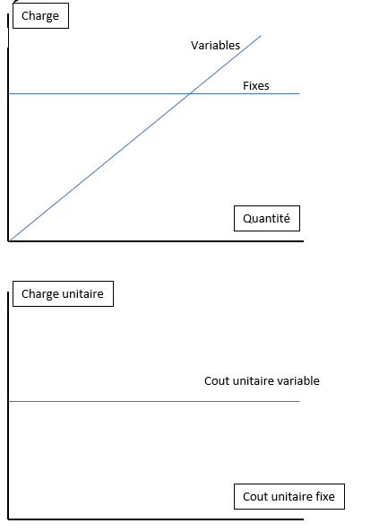

Chiffre d’affaires

* Charges variables

-----------------------------

Marge sur cout variable

* Charges fixes

----------------------------

Résultat

**Seuil de rentabilité = moment ou marge sur le cout variable vaut les charges fixes**

**Marge sur le cout variable * seuil de rentabilité = charges fixes**

**Point mort = moment ou l’entreprise devient rentable**

**Résultat = C.A. – Charges fixes**

**MCV = CA – Charges variables**

**MCVu = MCV/quantité**

**SR = Charges fixes / MCVu**

**SR(montant) = SR * prix**

TD4

